
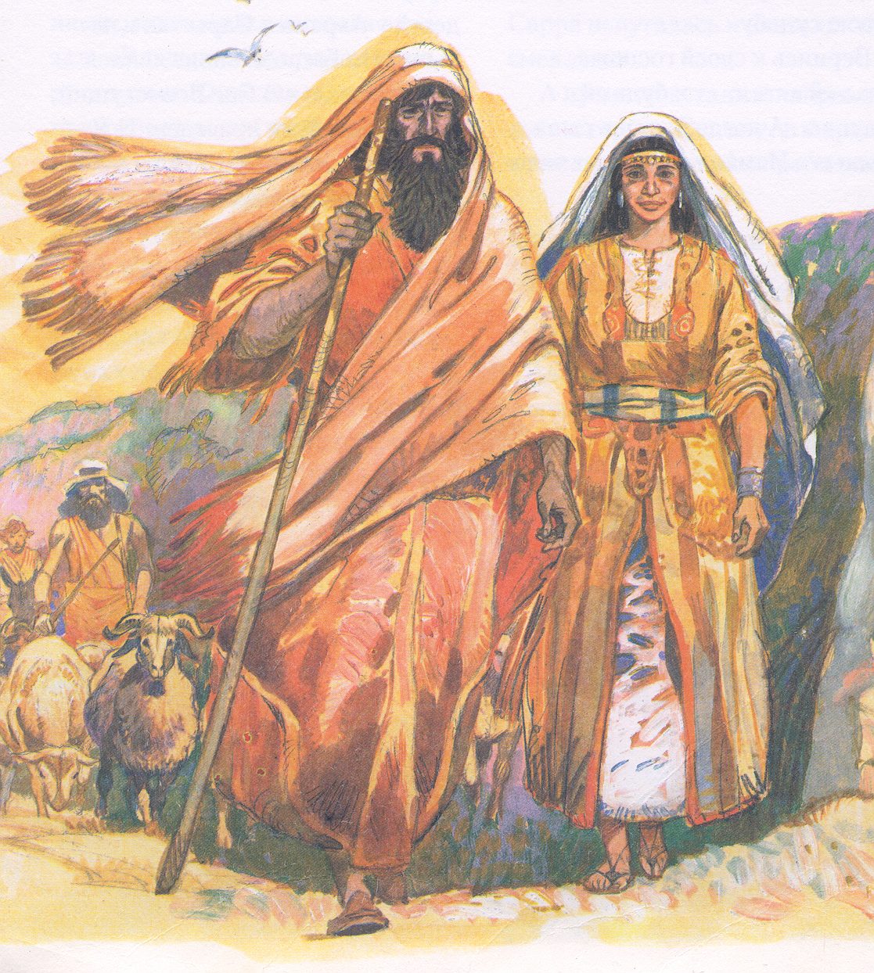


А. М. Гантовник
Бог – моя опора
Придёт для ожидающих
Бог - моя опора
Придёт для ожидающих
А. М. Гантовник
А 14 К
Беседы
90
А14К
А 14 К

